Datum: 07.08.2020
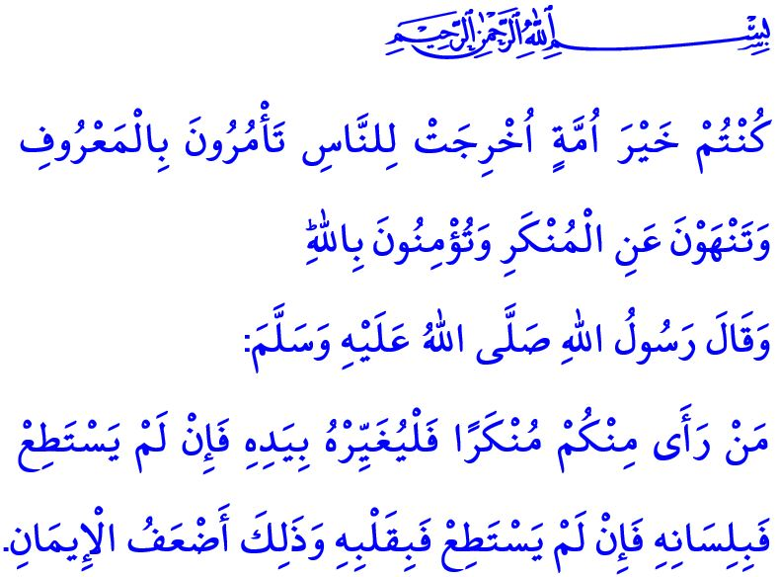
EIN GLÄUBIGES EINFÜHLUNGSVERMÖGEN: WOHLTATEN ANORDNEN, ÜBEL VERMEIDEN
Werte Muslime!
Bei der Erschaffung des Universums und der Beziehung untereinander in der Welt der Wesen ist Güte maßgeblich. Der Zweck unserer erhabenen Religion, des Islam, ist, dass das Gute in der Welt herrscht und das Böse ausstirbt.
Ein Muslim sollte ein guter Mensch, ein ehrenwerter Diener, ein tugendhafter Mensch sein. Gleichzeitig ist er jedoch dafür verantwortlich, den guten Willen und das Kampfbestreben gegen das Böse in seinem Körper gegenüber der Gesellschaft zu reflektieren. Der Name dieser Verantwortung lautet, emr-i bi'l-maruf nehy-i ani'l-münker, also das Gute zu befehlen, das Böse zu vermeiden.
Allah der Allmächtige beschreibt die Umma des Islam, die aus gläubigen, gewissenhaften und einfühlsamen Personen besteht, im Koran wie folgt: “Ihr seid die segensreichste Umma, die für die Menschen ergründet wurde. Ihr befehlt das Gute, haltet das Böse fern und glaubt an Allah.”
Werte Gläubige!
Glaube und Güte sind untrennbare Partner. Mit den Worten des Propheten, “Güte ist Anstand.” Daher ist alles, was es im Leben gibt, wie Gerechtigkeit, Mitgefühl, Respekt, Ehrlichkeit, Loyalität und Toleranz, was Anstand ausmacht, jeweils eine Guttat. Der Gläubige ist der Vertreter der Güte. Während er mit seinem Verhalten die Güte leben lässt, lädt er einerseits mit einer weisen Sprache, guten Ratschlägen und korrektem Wissen seine Umgebung zu Guttaten ein. Dem Rat unseres Propheten folgend, macht er das Leben leichter und nicht schwieriger; übermittelt den Menschen frohe Botschaften, lässt sie nicht hassen.
Der Gläubige ist wohlwollend, er ist sich bewusst, dass gut zu glauben und gut zu sprechen ein Erfordernis des Glaubens ist. Er ist gutwillig und mitfühlend gegenüber Menschen. In allen Lebensbereichen bevorzugt er die Reinheit, Ehrlichkeit und Korrektheit.
Der Gläubige versucht sein Bestes, um das Böse zu beseitigen. Er toleriert das Böse nicht, beschmutzt seine Sprache nicht mit Lügen und Verleumdungen und seinen Geist nicht mit bösen Verdachten. Er läuft keinen unbegründeten Worten hinterher, die Holz zum Feuer der Hetze und des Gerüchtes tragen. Weil er weiß, dass die Ehre und Würde der Menschen einander anvertraut sind. Die Veruntreuung ist ein Zweig des Bösen.
Werte Muslime!
Unser Prophet (s.a.s) teilt in einem Hadith wie folgt mit: “Wenn einer von euch das Böse sieht, soll er ihn mit seiner Hand ändern. Wenn er nicht imstande dazu ist, soll er es mit seiner Sprache umändern. Wenn er nicht imstande dazu sein sollte, soll er mit seinem Herzen hassen. Dies ist die Mindestanforderung des Glaubens.”
Lasst uns also immer das Gute empfehlen und das Böse verhindern, basierend auf unserem Wissen und unserer Erfahrung, unserer Stärke und Möglichkeiten. Vergessen wir nicht, dass dies eine religiöse Pflicht und eine menschliche Aufgabe für jeden von uns ist. Glauben wir von ganzem Herzen, dass jeder Schritt, den wir unternehmen für die Verbreitung des Guten und die Verhinderung des Bösen, belohnt wird.
Werte Gläubige!
Ich möchte am Ende meiner Predigt auf einen wichtigen Punkt hinweisen. Um die Gesundheit von uns selbst, unseren Angehörigen und unserer Gesellschaft zu schützen, sollten wir im Kampf gegen die Epidemie die Vorsichtsmaßnahmen nicht weglassen. Lasst uns die Krankheit nicht unterschätzen, sondern die notwendige Sorgfalt walten lassen. Lasst uns in Bezug auf die Maske, den Abstand und die Hygiene entschlossen handeln. Machen wir es unseren Brüdern und Schwestern nicht schwer, die sich engagiert für unser Wohlergehen, unsere Gesundheit und Sicherheit einsetzen. Vergessen wir nicht, dass unsere Nachlässigkeit und unser Verschulden in einem so wichtigen Thema uns sowohl gegenüber den Menschen als auch gegenüber Allah dem Allmächtigen belasten.

Âl-i İmrân, 3/110.
Müslim, Birr ve Sıla, 14.
³ Buhârî, Cihâd, 164.
⁴ Müslim, Îmân, 78. Generaldirektion für religiöse Dienste

